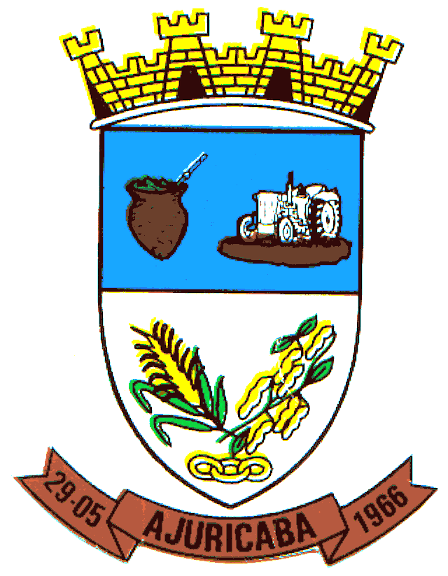
Município de Ajuricaba
ESTADO DO RIO GRANDE DO SUL

EDITAL Nº 105/2015

“CONVOCA CANDIDATO APROVADO NO PROCESO SELETIVO SIMPLIFICADO N°. 006/2013”

-.-.-.-.-.-.-.-.-.-.-.-.-.-.-.-.-.-.-.-.-.-.-.-.-.-.-.-.-.-.-.-.-.-.-.-.-.-.-.-.-.-.-.-.-.-.-
O PREFEITO MUNICIPAL DE AJURICABA, ESTADO DO RIO GRANDE DO SUL, no uso de suas atribuições legais, CONVOCA o candidato abaixo relacionado, classificado no Processo Seletivo Simplificado nº 006/2013, para atender por prazo determinado as funções de Fiscal Sanitário e Ambiental junto à Secretaria Municipal de Saúde, a comparecer na Secretaria Municipal de Administração, junto ao Setor de Pessoal, a fim de receber a relação de documentos necessários para a contratação, devendo ser entregue no prazo de 02 (dois) dias, a contar de 13 de agosto de 2015.
Não comparecendo o candidato convocado ou verificando-se o não atendimento das condições exigidas para a contratação, serão convocados os demais classificados, observando-se a ordem classificatória crescente.

DO CONVOCADO:

FUNÇÃO: FISCAL SANITÁRIO E AMBIENTAL
NOME | Nº DE INSCRIÇÃO
RENE CHARLES HONKE MARTINS | 006

GABINETE DO PREFEITO MUNICIPAL DE AJURICABA/RS, em 12 de agosto de 2015.

AIRTON LUIS COSSETIN,
Prefeito Municipal

Registre-se e Publique-se.

